План-конспект урока в 10а классе (гуманитарный профиль) в Дульдургинской СОШ №1
Тема «Формулы приведения»

ФИО учителя: Цыренова Цыпелма Жадамбаевна
 | Место работы | МОУ «Агинская вечерняя (сменная) общеобразовательная школа»
 | Должность | учитель математики
 | Предмет | Математика
 | Класс | 10а (Гуманитарный профиль)
 | Тема и номер урока в теме | «Формулы приведения», 2-ой урок
 | Базовый | «Алгебра и начала математического  анализа» А.Г.Мордкович, П.В.Семёнов
Цель урока: Организация деятельности учащихся по формированию понятия формулы приведения и умения их применить при решении задач.

Задачи урока:

Образовательные:
-создать условия для актуализации понятия «формулы приведения», закрепления мнемонической формулы и упрощения выражений с применением этих формул;
-способствовать продолжению развития мыслительных умений: сравнения, анализа; умений самостоятельно добывать знания; умений самоконтроля и самооценки, коммуникативных умений;
-способствовать формированию у учащихся новых способов деятельности по одновременному применению формул приведения в преобразованиях и вычислениях выражений.

Организовать работу учащихся с материалами ЕГЭ.
Воспитательные:
-способствовать привитию у учащихся организованности, внимательности.
-способствовать воспитанию интереса к предмету, воспитанию совместной групповой деятельности учащихся.
Развивающие:
-Создать условия для развития у учащихся умений формулировать проблемы, сравнивать познавательные объекты и выделять основную мысль.
- Приучать учащихся контролировать, проводить рефлексию своей деятельности на уроке с помощью применения мультимедийных слайдов.
Тип урока: урок изучения и закрепления нового материала
Формы работы: коллективный диалог, фронтальная, групповая, индивидуальная.
Оборудование:
демонстрационные плакаты с таблицей и единичной окружностью, проектор, сопровождающая урок презентация, раздаточный материал (листы самоконтроля, карточки с дидактическими заданиями)
Основные методы обучения – поисковый, частично-поисковый;

Ход урока:

Урок проводится в незнакомой ситуации: в незнакомом гуманитарном 10а классе Дульдургинской средней школы №1, в классе 23 учащихся.

Организационный момент. Здравствуйте. Меня зовут Цыпелма Жадамбаевна. Мне приятно с вами познакомиться. Свое имя напишите на листочке и положите на уголочек парты. Мы с вами вместе сегодня проведём урок.

Актуализация опорных знаний.

Ц.Ж. - Ребята, вы учитесь в 10 классе. Впереди ЕГЭ. Задание, которое может быть на ЕГЭ:

√3 / 2*cos60⁰ *cos150⁰

Как вычислить?

- косинус шестидесяти вычислим по таблице: ½,

???

- применим формулу приведения.

Значит проблема наша – знать формулы приведения и что делать?

- уметь применять их при упрощении выражений.

Да.

Сформулируйте тему урока.

- Формулы приведения и их применение.

Верно.

Откройте тетради. Запишите дату и тему урока в тетради:

24.10.14. Классная работа

Формулы приведения и их применение.

Что же будем делать?

Цель урока: (дети говорят)

Закрепить знания формул приведения и применения этих формул при решении задач (постановка учебной задачи).

Давайте решим с вашей помощью (принятие учебной задачи):

а) √3/2 cos 60⁰*cos 150⁰= √3/2 * ½* cos (90⁰+60⁰)= √3/4 * (-sin60⁰)= -√3/4*√3/2= -3/8= - 0,375

Применяем таблицу, формулу приведения.
t | п/6 | п/4 | п/3
sin t | ½ | √2/2 | √3/2
cos t | √3/2 | √2/2 | 1/2

б) √2*sin (180⁰+45⁰)* tg(180⁰-60⁰)= ) √2*(-sin 45⁰) * (-tg60⁰)= √2*√2/2* (-√3)= √3

слайд «Формулы привидения», их очень много, запомнить сложно.

нужно знать правила на стр.64 учебника (мнемоническое правило).

Теперь я вас научу работать легко и просто с помощью лошадиного правила:

1. а) Названия исходной тригонометрической функции меняем или не меняем, если п/2 и 3п/2:

п/2

3п/2

меняем или не меняем названия тригонометрической функции?

Да, да, меняем (головой вверх-вниз кивают)

б)Названия исходной тригонометрической функции меняем или не меняем, если п и 2п:

п 2п

меняем или не меняем названия тригонометрической функции?

Нет, нет, не меняем (головой влево-вправо кивают)

2. Выясняем знак исходной тригонометрической функции, учитываем исходный угол.

Таким образом, формулы привидения применяем легко и просто.

Понятно?

Да

Упростить и вычислить выражения с применением формулы приведения и взаимопроверка:

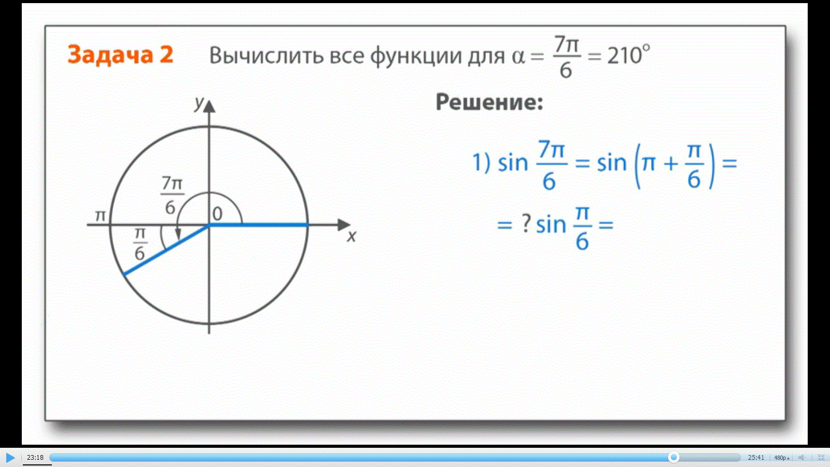

Работа в группах – по 3 задания в группе (2 задания упростить и 3 задание решить уравнение), в конце работы проводим самопроверку и оцениваем в оценочном листе. Каждое задание – 1балл.

1 группа:

Упростить выражения:

sin (п/2 +t)

cos (2п-t)

Решить уравнение

sin (п/2 +t)=0

2 группа:

Упростить выражения:

cos (п +t)

tg (3п/2- t)

Решить уравнение

cos (п +t)=1

3 группа:

Упростить выражения:

sin (п - t)

tg (3п/2+ t)

Решить уравнение

tg (3п/2+ t)= -1

4 группа:

Упростить выражения:

cos (п/2 - t)

ctg (2п + t)

Решить уравнение

ctg (2п + t)=0

Отработка навыков использования формул приведения в парах:

Проверка:

Выполнить творческую работу в группах:

Сколько ошибок в каждой группе:

1 группа – ошибок нет – 5 баллов

2 группа – 1 ошибка – 4 балла

3 группа – 1 ошибка – 4 балла

4 группа – 2 ошибки – 3 балла

Индивидуальное задание:

немного геометрии с помощью формул приведения можно решать и геометрические задачи

Учащиеся решали самостоятельно, индивидуально на оценку и осуществляется персональная проверка учителем.

Самостоятельная работа (оценивается учителем):

Упростить и вычислить:

sin (90⁰ - α) + cos (180⁰ +α) + tg (270⁰+ α) + ctg (360⁰+ α)

Домашнее задание: §9, № 9.10 (б), 9.11 (а), желательно 9.13 (б)

Сдайте листы самоконтроля

Рефлексия

- Что нового узнали?

- Что удивило?

- Над чем стоит работать?

- Кто может повторить правило?

- Поняли?

Молодцы! Спасибо за урок! Похлопаем друг другу за работу!

Итоги работы в группах:
 | I | II | III | IV | Итог
Группа 1 | 2 | 5 | 4 | 5 | 16
Группа 2 | 1 | 5 | 5 | 4 | 15
Группа 3 | 1 | 5 | 4 | 4 | 14
Группа 4 | 0 | 5 | 5 | 3 | 13
Оценки за урок: 5, 5,4,4,4,4,4,5,5,4,4.

